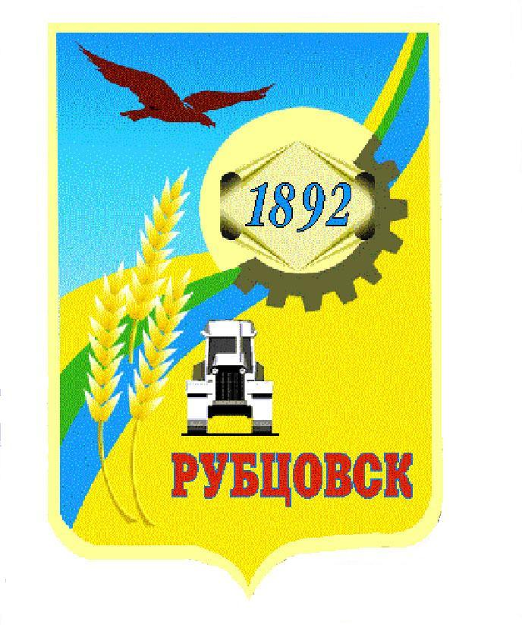

**Администрация города Рубцовска**

**Алтайского края**

**ПОСТАНОВЛЕНИЕ**

19.04.2024 № 1136

О внесении изменений в постановление Администрации города Рубцовска Алтайского края от 26.02.2024 № 516 «Об изъятии для муниципальных нужд муниципального образования город Рубцовск Алтайского края земельного участка, расположенного по адресу: Алтайский край, город Рубцовск, улица Спортивная, дом 24, и находящихся на нем объектов недвижимого имущества»

Во исполнение решения Рубцовского городского суда Алтайского края от 24.08.2023 по делу № 2-687/2023, ПОСТАНОВЛЯЮ:

1. Внести в постановление Администрации города Рубцовска Алтайского края от 26.02.2024 № 516 «Об изъятии для муниципальных нужд муниципального образования город Рубцовск Алтайского края земельного участка, расположенного по адресу: Алтайский край, город Рубцовск, улица Спортивная, дом 24, и находящихся на нем объектов недвижимого имущества» следующие изменения:

1.1. в преамбуле постановления после слов «от 20.02.2023 по делу № 2-810/2023» дополнить словами «, от 24.08.2023 по делу № 2-687/2023,»;

«1.2. пункт 1 дополнить подпунктом 1.8 следующего содержания:

«квартиру № 4, расположенную в жилом доме на вышеуказанном земельном участке, площадью 52,8 кв. м с кадастровым номером 22:70:020706:133, расположенную в жилом доме на указанном в подпункте 1.1 земельном участке.».

2. Комитету Администрации города Рубцовска по управлению имуществом (Колупаев А.Н.):

2.1. в десятидневный срок с момента принятия настоящего постановления направить письменное уведомление собственнику жилого помещения, указанного в пункте 1 постановления;

2.2. в месячный срок с момента принятия настоящего постановления направить копию постановления в уполномоченный на регистрацию прав орган.

3. Опубликовать настоящее постановление в газете «Местное время» и разместить на официальном сайте Администрации города Рубцовска Алтайского края в информационно-телекоммуникационной сети «Интернет».

4. Контроль за исполнением настоящего постановления возложить на первого заместителя Главы Администрации города Рубцовска – председателя комитета по финансам, налоговой и кредитной политике Пьянкова В.И.

|  |  |  |
| --- | --- | --- |
| Глава города Рубцовска | | Д.З. Фельдман |
|  |  | |